**业务专家岗位职责说明书**

|  |  |
| --- | --- |
| 发布日期 | 2017/3/24 |
| 控制级别 | 内部资料 |
| 制定部门 | WFICS产品组 |

* 文档属性

|  |  |
| --- | --- |
| 属性 | 内容 |
| * 文档标题： | * 业务专家岗位职责说明书 |
| * 版本日期： | * 2017-03-24 |
| * 发布版本： | * V1.0.0 |
| * 适用范围： | * 移动项目组－业务专家角色 |
| * 作者： | * 耿远超 |

* 文档审批

|  |  |  |  |  |
| --- | --- | --- | --- | --- |
| 审批人 | 职务 | 审批时间 | 审批意见 | 发文编号 |
|  |  |  |  |  |
|  |  |  |  |  |

* 修订内容

|  |  |  |  |  |
| --- | --- | --- | --- | --- |
| 版本 | 修正章节 | 日期 | 修正人 | 变更记录 |
| * 1.0.0 |  | * 2017/3/24 | * 耿远超 | * 创建文档 |
|  |  |  |  |  |

* 模板修订历史

|  |  |  |  |  |  |
| --- | --- | --- | --- | --- | --- |
| 版本 | 生效时间 | 变更概要 | 作者 | 审核 | 批准 |
| * 1.0.0 | * 2017/3/24 | * 创建文档 | * 耿远超 |  |  |
|  |  |  |  |  |  |

# 0 文档

# 工作任务目标

# 岗位基本信息

|  |  |  |  |
| --- | --- | --- | --- |
| 岗位名称： | 业务专家 | 岗位编号： | G06-R02 |
| 所属部门： | 银行业务一部 | **直接上级：** | G06-R01（项目经理） |
| 关联岗位： | G01-R01（客户组组织－项目经理）  G03-R01（设计项目组组织-UI设计师）  G04-R01（测试项目组组织-项目经理）  G05-R01（服务器项目组组织-项目经理）  G06（移动项目组组织全部角色）  G07-SG01-R01(项目评估员) | | |

|  |  |  |
| --- | --- | --- |
| 项目 | 资格子项 | 具体要求 |
| 学历 | 学习形式 | 全日制 □在职 □自考 □函授 |
| 学习层次 | □博士 □硕士 本科 □专科 □高职高专 □中专 |
| 所学专业 | 计算机、信息系统及其相关专业 |
| 知识 | 专业知识 | 1. 三层架构及MVVM的相同点与区别点。 2. 项目业务流程图的绘制、管理、维护及培训其他同事业务知识。 |
| 业务知识 | 1. 熟悉WFICS的工作流程标准。 2. 具备理解管理咨询理论的相关基础知识。 |
| 基础知识 | 1. 软件服务外包行业基础理论。 2. Scrum敏捷管理，XP极限编程实践。 3. 贝尔宾团队角色理论。 4. **一项任务的开发、维护及优化完成包含设计图、源代码、需求文档、使用文档等方面。** 5. 熟悉WFICS的工作流程标准。 6. 熟悉金融领域相关业务知识。 7. 思路清晰，具备一定的培训技巧。 |
| 经验 | 工作经验 | 1. 担任过移动项目组G06-R02（表现层JS开发程序员）岗位工作，且担任过G06-R03（业务逻辑层JS开发程序员）、G06-R05（前置Java开发程序员）中至少一种以上的岗位工作。 2. 具备高级工程师资格。 3. 具备一定的软件模块架构能力。 |
| 培训经历 | 1. 接受过WFICS的工作流程标准培训。 2. 接受过Scrum、XP、贝尔宾团队角色理论的培训。 3. 熟悉**关联岗位**的工作职责及工作流程。 |
| 素质 | 态度品质 | 满足能力素质   1. 诚信正直：五级 2. 敬业精神：五级 3. 责任心：五级 4. 全局观念：五级 |
| 职业素质 | 满足能力素质   1. 客户向导：五级 2. 主动汇报：五级 3. 关注整体能力－组织结构：五级 4. 需求理解能力：五级 |
| 个人特质 | 满足能力素质   1. 沟通能力：五级 2. 自信心：五级 3. 成就动机：四级 |
| 思维能力 | 满足能力素质   1. 分析式思维：四级 2. 归纳思维：五级 3. 信息收集：五级 |
| 管理能力 | 满足能力素质   1. 计划执行：五级 2. 组织协调：五级 |
| 领导能力 |  |

# 职责说明

|  |  |
| --- | --- |
| 职责概述 | 1. 在G06-R01（项目经理）的带领下，参与建立开发工作标准与规范，协助组织完成软件开发工作、管理软件开发项目，并进行软件的改良和升级工作。 2. 主动学习提高岗位所需技能的水平。。 3. 协助项目经理完成项目目标工作。 |

|  |  |
| --- | --- |
| 工作职责 | 职责细分 |
| 目标管理 | 1. 完成部门下派的工作目标，配合部门工作顺利展开。 2. 协助项目经理完成项目目标工作。 3. 主动学习提高岗位所需技能的水平。 |
| 项目管理 | 1. 参与项目范围管理、风险管理这两个项目管理流程标准。 |
| 例行工作管理 | 1. 每日例行工作    1. 每日填写日报，进行站立会，汇报昨日工作内容，需要协调的资源，今日计划工作内容。    2. 每日上班后更新SVN最新工作代码，每日下班前上传当日工作代码到SVN。 2. 每周例行工作    1. 每周参加项目组Scrum评审会议、Scrum回顾会议，并提出建设性意见。    2. 每周进行一次业务流程常见问题的汇总。 3. 每月例行工作    1. 每月进行一次WFICS产品版本检查，确认各版本对项目的影响。 |
| 开发管理 | 1. 熟悉WFICS制定的工作流程标准。 2. 按照WIFCS工作流程标准进行日常工作的正常进行。    1. 申请WFICS进行工作流程培训。    2. 申请WFICS项目评估员进行项目风险评估。    3. 申请WFICS项目配置人员进行管理项目资源。    4. 根据实际情况申请技术服务支持、调试服务支持。    5. 处理集成服务、质量管理服务反馈的项目问题。 3. 项目业务流程图的绘制、管理、维护及培训其他同事业务知识。    1. 熟悉项目业务流程    2. 绘制、管理、维护项目业务流程图    3. 培训其他同时项目业务流程知识。 4. 熟悉**关联岗位**职责及其对应职位的工作流程标准。 5. 阶段性反馈WFICS工作流程在实际项目的应用效果，提供流程改进需求。 6. 详细工作流程标准见 Workflow Integration Cloud Services正式版.xlsx 的项目生命周期工作流程结构图&产品泳道图。 |
| 团队管理 | 1. 熟悉WFICS制定的移动项目组团队角色模型G06-R02（业务专家）、G06-R03（表现层JS开发工程师）、G06-R04（业务逻辑层JS开发工程师）、G06-R05（数据访问层JS开发工程师）、G06-R06（前置Java开发工程师）。 2. 依据WFICS移动项目组团队角色模型指导、监督、培训、考核下属人员的工作，提高工作效率。 |
|  |  |

# 职位权限

|  |  |
| --- | --- |
| 活动对象 | 对该活动的职务权限 |
| 软件开发管理活动 | □决策权 □命令权 计划权 组织权 □指挥权 □监督权 协调权 |
| 软件开发制度规范 | □审批权 □审核权 □制定权 建议权 执行权 |
| 软件开发管理决策 | □决策权 □监督权 参与权 建议权 执行权 |
| 软件开发工作计划 | □批准权 □审核权 □制定权 执行权 □监督权 |
| 软件开发信息文件 | □销毁权 处理权 检索权 存储权 传递权 采集权 沟通权 |
| 下属员工 | □指派权 □调动权 指导权 建议权 使用权 □分配权 □奖惩权 □招聘权 □辞退权 |
| 软件开发资金经费 | □监督权 □审批权 调拨权 预算权 使用权 申请权 □稽核权 □审计权 |
| 项目用品及设备 | □出让权 □处置权 维护权 保管权 使用权 □采购权 申领权 |

# 考核量表

|  |  |  |  |  |
| --- | --- | --- | --- | --- |
| 考核项目 | 指标名称 | 权重 | 考核指标及指标说明 | 得分 |
| 服务意识 | 客户导向 | 10% | 了解软件外包服务行业基础理论，建立以客户导向的服务意识 |  |
| 目标管理 | 部门目标完成度 | 15% |  |  |
| 团队内部标的完成度 | 10% |  |  |
| 项目管理 |  | 20% |  |  |
| 开发管理 |  | 25% |  |  |
| 团队管理 |  | 20% |  |  |

# 工作流程图解

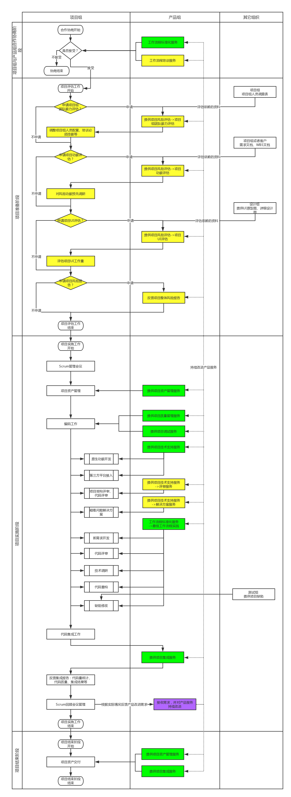

# 轮岗图解